**Министерство здравоохранения Республики Беларусь**

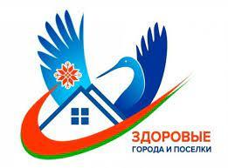 **ВИЧ**  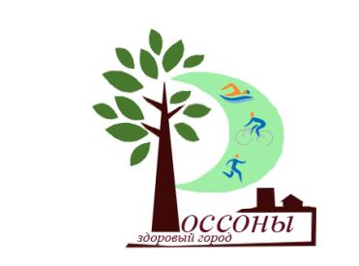

**ВИЧ** – это сокращенное название вируса иммунодефицита человека, т.е. вируса, поражающего иммунную систему.

То, что человек заразился вирусом, т.е. стал ВИЧ-инфицированным, еще не означает, что у него СПИД. До того, как разовьется СПИД, обычно проходит много времени (в среднем 10-12 лет).

**СПИД** – синдром приобретенного иммунодефицита.

**СПИД** – это последняя стадия развития ВИЧ-инфекции.

**Источник заражения**

**Единственным источником заражения является ВИЧ- инфицированный человек на всех стадиях заболевания.**

**Пути передачи ВИЧ/СПИД:**

* Парентеральный путь (через кровь) — заражение происходит при инъекционном введении инфицированных наркотических веществ, использовании нестерильных игл и шприцев, при переливании зараженной крови, через необеззараженные инструменты для гигиенических процедур.
* Половой путь - заражение происходит при половом контакте с

ВИЧ-инфицированным

* Вертикальный, или внутриутробный путь - вирус передается от инфицированной матери ребенку во время беременности, родов, кормления грудью.

Высокая концентрация вируса, способная заразить здоровый организм, содержится в крови, в сперме, в вагинальном секрете. В моче, слюне, слезах он содержится в низких концентрациях и в малых объемах не опасен.

**ВИЧ - не передается:**

* **при дружеских поцелуях;**
* **при рукопожатиях;**
* **при кашле, чихании;**
* **через посуду, одежду, бельё;**
* **при посещении бассейна, сауны, туалета**;
* **при укусах насекомых.**

**Меры профилактики и защиты**

Специфических средств профилактики ВИЧ-инфекции в настоящее время в мире не существует. Поэтому защита от этой страшной болезни в подавляющих случаях всецело зависит от поведения и образа жизни самого человека.

**Главным условием сохранения здоровья и предупреждения заражения является нравственная чистота и верность избранному спутнику жизни.**

**Всегда и везде пользоваться только личными предметами гигиены (зубные щетки, бритвы, лезвия и т.д.).**

**Избегать случайных половых связей; в случае возникновения таковых - обязательно пользоваться презервативом.**

**Не иметь половых связей с людьми, употребляющими наркотики.**

**Приучать себя и своего партнера систематически и правильно пользоваться презервативом; это поможет снизить вероятность заражения СПИДом, предохранит от венерических заболеваний и нежелательной беременности.**

**Не употреблять наркотические препараты.**

**Обращайтесь к врачу для того чтобы сдать анализ (узнать, есть ВИЧ или нет), если:**

* Вы используете совместные шприцы, иголки для употребления наркотиков;
* У вас были сексуальные контакты с разными партнерами без презерватива.

**Что надо делать:**

Сдать анализ на ВИЧ. Тестирование на ВИЧ может быть анонимным.

Тестирование является добровольным: для проведения тестирования обязательно согласие пациента.

**Тестирование на ВИЧ по желанию можно пройти анонимно и бесплатно:** 1.в районной поликлинике УЗ «Россонская ЦРБ» в процедурном кабинете (понедельник- пятница). **График работы процедурного кабинета уточнять по телефону:**

**802159-5-16-96**

2. В организациях здравоохранения Республики Беларусь.

**Тестирование на ВИЧ с использованием экспресс-тестов** (быстрых тестов): **экспресс-тест можно купить в аптеках г.п. Россоны, а также в аптеках нашей страны.**

**Если результат экспресс-теста на ВИЧ положительный**, самое главное - знать, что существует лечение ( антиретровирусная терапия) , которое позволяет людям, живущим с ВИЧ, поддерживать здоровье.  
Для подтверждения результата экспресс-теста нужно пройти тестирование по крови в процедурных кабинетах при учреждениях здравоохранения, а также в процедурном кабинете районной поликлиники УЗ «Россонская ЦРБ» .

**Берегите себя!** **ГУ «Россонский РЦГЭ», 2024г.,тираж 100 экз.**